Estimados padres,
¡Bienvenidos a nuestro primer boletín! La siguiente información le ayudará a mantenerse en contacto con lo que sus estudiantes están haciendo en la clase de la Srta. Hanson y la clase del Sr. Heibein, así como también con los servicios de terapia de habla/lenguaje de la Sra. Harris. Nosotros enviaremos un boletín mensual a casa y también estará a su disposición en nuestro Blog del Boletín en: http://grantingkidslearningopportunities.weebly.com/newsletter

Lectura

¡Idea para el hogar: Leer con su niño todavía es importante! ¡Encuentre algo que a usted y a su niño les encante leer, y lean juntos! ¡Enseguida se encuentra un enlace a una página electrónica que tiene una variedad de libros creados por maestros y estudiantes con una variedad de temas!
http://tarheelreader.org/find/
Esta es una forma estupenda para leerle a su niño:
- Lea una página (vea el ejemplo anterior)
- Haga una pregunta sencilla (Ej., ¿Quién tenía un problema?) y espere la respuesta.
- Conteste la pregunta si su niño no la contesta. (Ej., ¡El pavo!)

*¡Si su niño usa un equipo de comunicación, asegúrese que usted este modelando esto en su equipo de comunicación! ¡Si a usted le gustaría tener más información, por favor dele a saber a la Sra. Harris y ella le preparará un entrenamiento acerca de este tema!

Recursos: http://www.kansasasd.com/webinar_attach/1360809011_RAARAAPExample.pdf

Escritura

Los estudiantes han estado trabajando en escritura sobre la fotografía diaria de National Geografíc.
http://photography.nationalgeographic.com/photography/photo-of-the-day/

Están aprendiendo como escribir usando la estructura sencilla de la oración. Para los estudiantes que están usando tecnología de ayuda, las palabras frecuentemente son codificadas en color, y encajan en la siguiente estructura de oración:

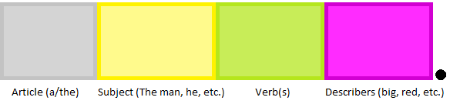
O
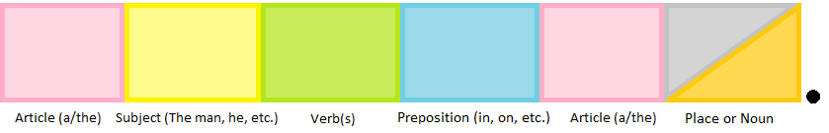

Idea para el hogar: ¿Qué fotografía tiene en el hogar? ¿Fotografías familiares? ¿Pinturas? Haga que su niño escriba una oración para describir una fotografía en su casa. ¡Nos gustaría ver lo que su niño está escribiendo en el hogar!

Matemáticas

Los estudiantes han estado trabajando en un concepto llamado “Touch Math.” Este es un enfoque sensorial múltiple para que los estudiantes tengan un acceso concreto, manual, a los números y para contar. Los estudiantes están empezando a aprender a sumar usando Touch Math.

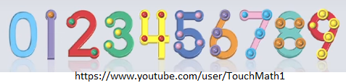

Vea este video que le da lo básico en como contar usando “touch math.”: http://www.showme.com/sh/?h=iPeFUAq

Idea para el hogar: Practique contando en el hogar. Hemos adjuntado una hoja de trabajo para que los estudiantes cuenten. ¡Si su niño tiene un equipo para comunicación, tiene un programa que les ayuda a comunicarse verbalmente en el app de TouchChat!

Comunicación

Estamos entusiasmados de que nuestros estudiantes están empezando este año su Aprendizaje Basado en Problemas al ver modelos de video interactivo de conversación básica. Esto significa que su estudiante está aprendiendo a saludar a otros, hacer preguntas durante una conversación y salir de la conversación. ¡Proporcionaremos algunas ideas para el hogar el próximo mes!
¡Sabotaje! Esta es una estrategia maravillosa para aprender la cual le ayudará a su niño a comunicarse. Sabotaje de comunicación es preparar una situación que le anime a su niño a comunicarse. Por ejemplo, usted puede poner fuera de su alcance su video juego favorito, y espere que se lo pida. O usted puede dejar algo afuera, como su video juego favorito. Deje el empaque vacío, y espere a que su niño se lo pida.

Idea para el hogar:
Vea el enlace enseguida para ideas de sabotaje en situaciones: http://www.aacintervention.com/home/180009852/180009852/tips/2004/Sabotage%20Writeup.pdf
¡Esto también es una gran oportunidad para enfocarse en el Vocabulario Básico, el cual es el vocabulario que es más flexible y útil a la larga! Por ejemplo, si su niño esta pidiéndole una película, espere a que le diga “Quiero una película/I want a movie.” “I want a” son palabras básicas. O usted puede hacer que su niño le pida ayuda “help, please/Ayuda por favor,” o declarar una necesidad “I need more/necesito más.” ¡Vea todas esas palabras básicas!

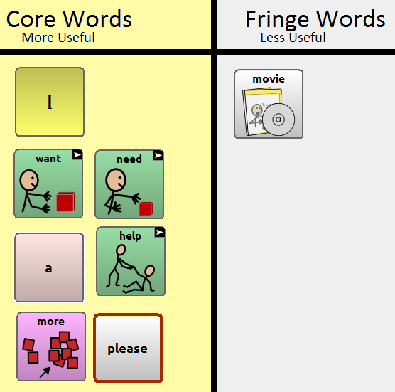
Vea este video para ver qué tan útil es el vocabulario básico:
https://www.youtube.com/watch?v=QqfVAPuGzpI

Esquina de Terapia de Habla:
Padres, por favor envíen fotografías familiares con sus estudiantes. En la terapia de habla/lenguaje estamos trabajando en colajes personales como vamos mejorando en nuestra comunicación. ¡A quien no le encanta hablar sobre sí mismo!!

